DESCRIPCIÓN DEL USO DEL CANAL INTERNO DE INFORMACIÓN DE LA LEY 2/2023, Y PRINCIPIOS ESENCIALES DEL PROCEDIMIENTO DE GESTIÓN

A través del “Canal de Denuncias”, nuestros clientes/visitantes, proveedores o personal pueden informar sobre acciones indebidas de los empleados públicos o de quienes presten una relación laboral o profesional con la Entidad Pública Empresarial Local Centros de Arte, Cultura y Turismo de Lanzarote.
El procedimiento para la presentación de las citadas denuncias se puede iniciar por cualquiera de las siguientes vías:
- verbalmente a través de una reunión presencial, en este caso el denunciante deberá aportar en la reunión una copia de su denuncia, que se adjuntará al acta que se levante en dicha reunión que se debe llevar a cabo dentro de un plazo máximo de 7 días desde el momento de la solicitud, por vía telefónica o a través de sistema de mensajería de voz. En estos casos y para la elaboración del acta, podrá procederse (previo consentimiento del denunciante) a la grabación de la conversación en un formato seguro, duradero y accesible. Una vez elaborado el acta se ofrecerá al denunciante la oportunidad de comprobar, rectificar y aceptar mediante su firma la transcripción de la conversación.
- por escrito a través de correo postal o por nuestra sede electrónica

Las denuncias deberán contener los siguientes elementos:
- Identidad del denunciante: nombre, apellidos y medio de contacto ya sea a través de correo electrónico o teléfono. También se puede presentar la denuncia de forma anónima, sin aportar datos personales aunque esto implica que el nivel de detalle de las comunicaciones realizadas debe ser lo suficientemente exhaustivo para su admisión a trámite.
En todo caso, el Responsable del Canal Interno de Información (RCII) deberá garantizar que la identidad del denunciante, en el caso de que este se identifique, será tratada con la máxima confidencialidad.
- Identidad del denunciado: en caso de conocer su identidad, nombre y apellidos, así como aquellos otros datos que se conozcan y se consideren relevantes para la identificación del presunto infractor.
- Motivo de la denuncia: descripción de los hechos o circunstancias que a criterio del denunciante constituyen una infracción de entre las previstas en el artículo 2 de la Ley 2/2023, de 20 de febrero, reguladora de la protección de las personas que informen sobre infracciones normativas y de lucha contra la corrupción.
- Evidencias concretas que den soporte a la denuncia: todos aquellos documentos de los que se disponga que soporten el hecho denunciado.

Cualquier denuncia generará dos códigos: nº de denuncia y nº de identificador para el denunciante que permitirán realizar el seguimiento de su denuncia a través del botón “ACCESO A MIS DENUNCIAS” habilitado en el mismo apartado de la sede electrónica.
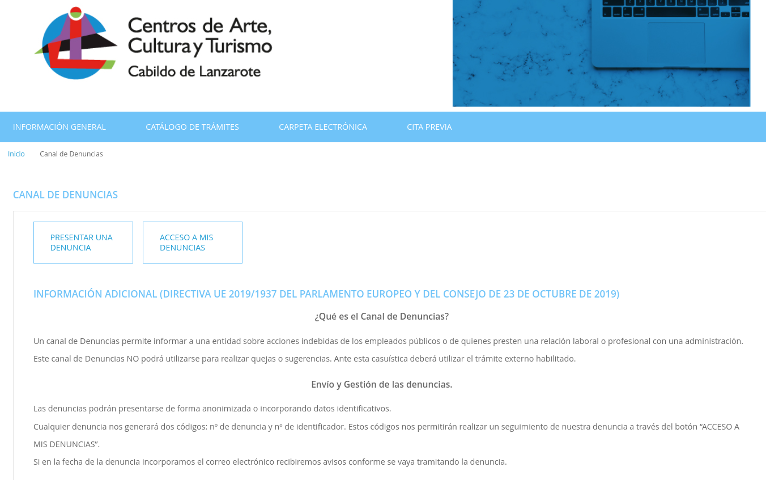
Si en la fecha de la denuncia se incorpora el correo electrónico, el denunciante recibirá avisos conforme se vaya tramitando la denuncia.

ESQUEMA PROCEDIMENTAL DE GESTIÓN DE LAS DENUNCIAS PRESENTADAS
Una vez recibida la denuncia, por cualquiera de los canales definidos, el Responsable del Canal Interno de Información (RCII), procederá del siguiente modo:
- Enviar al informante el “Acuse de Recibo de la Comunicación a la Persona Informante” en el plazo máximo de cinco días hábiles desde la recepción de la información, salvo que ello pueda poner en peligro la confidencialidad de la comunicación, en los términos del artículo 9.2 c) de la Ley 2/2023, reguladora de la protección de las personas que informen sobre infracciones normativas y de lucha contra la corrupción.
- Una vez registrada la denuncia, el (RCII) deberá realizar el correspondiente análisis y evaluación, no pudiendo ser este plazo superior a diez días hábiles, para valorar si la denuncia se:
  - Admite a trámite: Sólo se admitirán a trámite aquellas denuncias que expongan de forma clara y evidente hechos incluidos en el ámbito objetivo del Canal de Denuncias y actuaciones u omisiones que puedan ser constitutivas de infracción penal o administrativa grave o muy grave y que hayan sido formuladas por personas incluidas dentro de su ámbito subjetivo.
En caso de ser admitida a trámite, el RCII deberá determinar si la denuncia tiene consecuencias potencialmente significativas, o no:
- Denuncias potencialmente significativas: se entenderá que una denuncia tiene consecuencias potencialmente significativas, cuando la misma pueda tener repercusiones legales o administrativas para los CACT y/o desembocar en un proceso judicial o administrativo, o bien cuando las repercusiones tengan carácter mediático, financiero o estratégico. Estas denuncias deben ser comunicadas al Consejo de Administración -a través de su Consejero Delegado- de manera inmediata, a efectos informativos. No obstante, el Consejo de Administración (al ser el órgano competente para la resolución de la denuncia) no intervendrá en la fase de instrucción a fin de garantizar la imparcialidad e independencia en la fase de resolución.
- Denuncias potencialmente no significativas: serán aquellas que no tengan consecuencias potencialmente significativas. Estas denuncias se deberán poner en conocimiento del Consejo de Administración en el informe anual que el RCII elabora en relación con el seguimiento del Canal de denuncias. En dicho informe se incluirá información meramente estadística y anonimizada.
  - Inadmite a trámite: No se admitirán a trámite aquellas denuncias que no contengan toda información requerida o no aporten la suficiente claridad o detalle para determinar si existe una potencial irregularidad, cuando los hechos denunciados carezcan de toda verosimilitud, o no sean constitutivos de una infracción o incumplimiento incluido en el ámbito objetivo o la denuncia no haya sido presentada por una persona incluida dentro del ámbito subjetivo del Canal de Denuncias.
En ambas circunstancias, tanto si la denuncia ha sido admitida como inadmitida, se comunicará al denunciante, mediante el envío de la “Comunicación de admisión/inadmisión a la persona informante” dentro de los cinco días hábiles siguientes, salvo que la comunicación fuera anónima o el informante hubiese renunciado a recibir comunicaciones.
En caso de inadmisión de la denuncia, el denunciante podrá reformular la denuncia o utilizar otras vías alternativas legales que considere adecuadas.
- Una vez admitida a trámite, el (RCII) debe iniciar el proceso de Investigación:
  - Elaborando un listado de personas que se involucrarán en la investigación de la denuncia, que dependerá de su naturaleza.
  - Todos los miembros involucrados en el desarrollo de la investigación tienen obligación de mantener rigurosa confidencialidad sobre la información recibida, con especial atención a los datos recibidos de las partes intervinientes en el proceso. A tal efecto, las personas que vayan a estar involucradas en el proceso de investigación deberán firmar un “Compromiso de confidencialidad específico y reforzado”
  - La información y documentación relativa a la investigación será de acceso restringido.
- El (RCII) realizará todas las actuaciones de instrucción que considere necesarias encaminadas a la averiguación de la exactitud y veracidad de la información recibida, así como encaminadas al esclarecimiento de los hechos, pudiendo solicitar información a los distintos departamentos de los CACT que estén en posesión de la información o tengan atribuidas las competencias en el correspondiente ámbito funcional. Todos los departamentos estarán obligados a colaborar con el área responsable con carácter preferente y urgente, en el ejercicio de sus funciones.
Las acciones y consultas incluirán, cuando se estime necesario, el mantenimiento de reuniones y entrevistas con las personas que considere apropiado, levantando acta de la reunión al finalizar la misma a efectos de mantener un seguimiento del proceso, asimismo también podrán incluir el análisis de datos u obtención de información de fuentes externas; petición de pruebas periciales a profesionales internos o externos.
Durante este periodo, el denunciado será informado de la existencia de la denuncia y el proceso de instrucción en curso, excepto en aquellos supuestos en los que tal comunicación suponga un riesgo evidente e importante para la investigación, debiéndose entonces aplazar tal comunicación hasta que tal peligro desaparezca.
En todo momento se garantizará que el tratamiento de los datos del denunciado se realiza conforme a la legislación vigente.
Una vez puesto en conocimiento del denunciado la existencia de la denuncia y del procedimiento de instrucción, y sin perjuicio de la posibilidad de presentar alegaciones por escrito, la persona denunciada podrá ser entrevistada por el (RCII), siempre con absoluto respeto a la presunción de inocencia, con la finalidad de que exponga su versión de los hechos y a aportar todos aquellos medios de prueba que considere adecuados y pertinentes.
Al finalizar la entrevista se levantará acta de la reunión. Se podrán acordar directamente o instar a las áreas competentes a la adopción de las medidas cautelares necesarias para garantizar las actuaciones y la correcta marcha de la investigación interna.
Durante todo el proceso se mantendrá absoluta confidencialidad. Con carácter excepcional, la obligación de confidencialidad no será de aplicación, cuando el (RCII) se vea obligado a revelar y/o poner a disposición información y/o documentación relativa a sus actuaciones, incluida la identidad de las partes implicadas, a requerimiento de la autoridad judicial o administrativa competente.
El (RCII) será responsable de guardar todas y cada una de las evidencias que soporten las acciones llevadas a cabo, para todas aquellas denuncias que se hayan investigado, y siempre de acuerdo con lo establecido en legislación vigente en materia de Protección de Datos.
- Al finalizar el proceso de instrucción, el (RCII) emitirá un informe sobre todas las actuaciones llevadas a cabo. Este informe contendrá, al menos:
  - Acceso restringido al informe y al número de expediente.
  - Clasificación de la denuncia como potencialmente significativa o no.
  - Una exposición de los hechos denunciados junto con el código de identificación de la denuncia y la fecha de su recepción.
  - Una descripción de las diligencias de investigación llevadas a cabo, así como el resultado de estas.
  - Las conclusiones de las instrucciones y formulación de propuesta de plan de actuación, en su caso.
- Una vez finalizada la fase de instrucción, se emitirá la resolución de la investigación:
  - Para las DENUNCIAS POTENCIALMENTE NO SIGNIFICATIVAS: Una vez finalizada la investigación, el RCII se limitará a remitir al área o departamento afectado las instrucciones necesarias para la resolución de dicha incidencia, procediendo a cerrar el expediente.
  - Para las DENUNCIAS POTENCIALMENTE SIGNIFICATIVAS: En este caso, el Consejero Delegado, como representante del Consejo de Administración, será el responsable de tomar las medidas que considere oportunas, entre las cuales se contemplan:
    - Archivo del expediente: En caso de considerarse que no se ha producido incumplimiento alguno por parte del denunciado o por falta de evidencias documentales suficientes.
    - Remitir las actuaciones al Ministerio fiscal: En el caso de que los hechos pudieran ser constitutivos de una infracción penal.
    - Remitir las actuaciones a la Fiscalía Europea: Si los hechos afectan a los intereses financieros de la Unión Europea.
    - Apertura del correspondiente expediente sancionador: En el caso de que los hechos pudieran ser constitutivos de una infracción grave o muy grave cometida por empleado público, correspondiendo al Departamento de Recursos Humanos u otro órgano correspondiente, su tramitación.

- El RCII será el encargado de informar al denunciante y al denunciado del archivo de la denuncia o, en su caso, de la adopción de medidas correctivas o disciplinarias.
- El plazo máximo para dar respuesta a las actuaciones de investigación será de tres meses a contar desde la recepción de la comunicación, o si no se remitió un acuse de recibo al informante, tres meses a partir del vencimiento del plazo de siete días después de efectuarse la comunicación, salvo casos de especial complejidad que requieran una ampliación del plazo, en cuyo caso, éste podrá extenderse hasta un máximo de otros tres meses adicionales.
LIBRO REGISTRO DE LAS INFORMACIONES RECIBIDAS Y DE LAS INVESTIGACIONES INTERNAS REALIZADAS
EPEL-CACT dispondrá de un libro-registro de las informaciones recibidas y de las investigaciones internas a que hayan dado lugar, garantizando, en todo caso, los requisitos de confidencialidad previstos en la Ley 2/2023, de 20 de febrero, Reguladora de la Protección de las Personas que Informen sobre Infracciones Normativas y de Lucha Contra la Corrupción.
Este registro no será público y únicamente a petición razonada de la Autoridad judicial competente, mediante auto, y en el marco de un procedimiento judicial y bajo la tutela de aquella, podrá accederse total o parcialmente al contenido del referido registro.
Los datos personales relativos a las informaciones recibidas y a las investigaciones internas sólo se conservarán durante el período que sea necesario y proporcionado a efectos de cumplir con la ley. En ningún caso podrán conservarse los datos del registro por un período superior a diez años.
MEDIDAS DE PROTECCIÓN
Las personas que comuniquen o revelen infracciones previstas en el artículo 2 de la Ley tendrán derecho a protección conforme a lo previsto en el artículo 35 de la Ley 2/2023, de 20 de febrero, Reguladora de la Protección de las Personas que Informen sobre Infracciones Normativas y de Lucha Contra la Corrupción.
Las personas que comuniquen o revelen infracciones no podrán ser objeto de represalia, incluidas las amenazas de represalia y las tentativas de represalia. Se entiende por represalia cualesquiera actos u omisiones que estén prohibidos por la ley, o que, de forma directa o indirecta, supongan un trato desfavorable que sitúe a las personas que las sufren en desventaja particular con respecto a otra en el contexto laboral o profesional, solo por su condición de informantes, o por haber realizado una revelación pública.
La persona que viera lesionados sus derechos por causa de su comunicación o revelación una vez transcurrido el plazo de dos años, podrá solicitar la protección de la autoridad competente que, excepcionalmente y de forma justificada, podrá extender el período de protección, previa audiencia de las personas u órganos que pudieran verse afectados. La denegación de la extensión del período de protección deberá estar motivada.
Las personas que comuniquen o revelen infracciones previstas en el artículo 2 de la Ley 2/2023, de 20 de febrero, Reguladora de la Protección de las Personas que Informen sobre Infracciones Normativas y de Lucha Contra la Corrupción, a través de los procedimientos en la misma Ley accederán, al menos a las siguientes medidas de apoyo siguientes:
  - Información y asesoramiento completos e independientes, que sean fácilmente accesibles para el público y gratuitos, sobre los procedimientos y recursos disponibles, protección frente a represalias y derechos de la persona afectada.
  - Asistencia efectiva por parte de las autoridades competentes ante cualquier autoridad pertinente implicada en su protección frente a represalias, incluida la certificación de que pueden acogerse a protección al amparo de la presente ley.
  - Asistencia jurídica en los procesos penales y en los procesos civiles transfronterizos de conformidad con la normativa comunitaria.
  - Apoyo financiero y psicológico, de forma excepcional, si así lo decidiese la Autoridad Independiente de Protección del Informante, tras la valoración de las circunstancias derivadas de la presentación de la comunicación.
Todo ello, con independencia de la asistencia que pudiera corresponder al amparo de la Ley 1/1996, de 10 de enero, de asistencia jurídica gratuita, para la representación y defensa en procedimientos judiciales derivados de la presentación de la comunicación o revelación pública.
No se considerará que las personas que comuniquen información sobre las acciones u omisiones recogidas en la Ley 2/2023, de 20 de febrero, Reguladora de la Protección de las Personas que informen sobre Infracciones Normativas y de Lucha Contra la Corrupción, o que hagan una revelación pública de conformidad con la misma Ley hayan infringido ninguna restricción de revelación de información, y aquellas no incurrirán en responsabilidad de ningún tipo en relación con dicha comunicación o revelación pública, siempre que tuvieran motivos razonables para pensar que la comunicación o revelación pública de dicha información era necesaria para revelar una acción u omisión en virtud de la Ley 2/2023, todo ello sin perjuicio de lo dispuesto en su artículo 2.3. Esta medida no afectará a las responsabilidades de carácter penal.
Lo previsto en este párrafo se extiende a la comunicación de informaciones realizadas por los representantes de las personas trabajadoras, aunque se encuentren sometidas a obligaciones legales de sigilo o de no revelar información reservada. Todo ello sin perjuicio de las normas específicas de protección aplicables conforme a la normativa laboral.
Los informantes no incurrirán en responsabilidad respecto de la adquisición o el acceso a la información que es comunicada o revelada públicamente, siempre que dicha adquisición o acceso no constituya un delito.
Cualquier otra posible responsabilidad de los informantes derivada de actos u omisiones que no estén relacionados con la comunicación o la revelación pública o que no sean necesarios para revelar una infracción en virtud de esta ley será exigible conforme a la normativa aplicable.
En los procedimientos ante un órgano jurisdiccional u otra autoridad relativos a los perjuicios sufridos por los informantes, una vez que el informante haya demostrado razonablemente que ha comunicado o ha hecho una revelación pública de conformidad con la Ley 2/2023, de 20 de febrero, Reguladora de la Protección de las Personas que Informen sobre Infracciones Normativas y de Lucha Contra la Corrupción, y que ha sufrido un perjuicio, se presumirá que el perjuicio se produjo como represalia por informar o por hacer una revelación pública. En tales casos, corresponderá a la persona que haya tomado la medida perjudicial probar que esa medida se basó en motivos debidamente justificados no vinculados a la comunicación o revelación pública.
En los procesos judiciales, incluidos los relativos a difamación, violación de derechos de autor, vulneración de secreto, infracción de las normas de protección de datos, revelación de secretos empresariales, o a solicitudes de indemnización basadas en el derecho laboral o estatutario, las personas a que se refiere el artículo 3 de esta ley no incurrirán en responsabilidad de ningún tipo como consecuencia de comunicaciones o de revelaciones públicas protegidas por la misma. Dichas personas tendrán derecho a alegar en su descargo y en el marco de los referidos procesos judiciales, el haber comunicado o haber hecho una revelación pública, siempre que tuvieran motivos razonables para pensar que la comunicación o revelación pública era necesaria para poner de manifiesto una infracción en virtud de esta ley.
Durante la tramitación del expediente las personas afectadas por la comunicación tendrán derecho a la presunción de inocencia, al derecho de defensa y al derecho de acceso al expediente en los términos regulados en la Ley 2/2023, de 20 febrero, así como a la misma protección establecida para los informantes, preservándose su identidad y garantizando la confidencialidad de los hechos y datos del procedimiento.

